**LAPORAN PRAKTIKUM**

**PRAKTIKUM PEMROGRAMAN WEB**

**“Pembuatan Situs di Webserver dan Dasar Dasar PHP”**

Disusun untuk Memenuhi Matakuliah Praktikum Pemrogram Web Yang Dibimbing oleh Muhammad Jauharul Fuadi, S.T, M.T.



Oleh :

Maula Dana Wuri 110533430637

S1 PTI E 2011

**UNIVERSITAS NEGERI MALANG**

**FAKULTAS TEKNIK**

**JURUSAN ELEKTRO**

**PRODI S1 PENDIDIKAN TEKNIK INFORMATIKA 2011 E**

**Oktober 2013**

**Pembuatan Situs di Webserver dan Dasar Dasar PHP**

1. **Tujuan**

* Memahami struktur dasar dokumen PHP
* Mampu membuat dokumen PHP yang baik dan benar
* Mampu memanfaatkan elemn – elemn dasar untuk mengolah dan menampilkan informasi

1. **Dasar Teori**

Webserver Apache dapat digunakan untuk menampung beberapa situs dalam mesin yang sama. Dari situs yang sederhana tanpa konfigurasi yang rumit hingga situs yang kompleks yang menggunakan konfigurasi khusus. Salah satu keunggulan apache ini adalah setiap situs tersebut menggunakan alamat IP yang sama. Untuk contoh awal yang sederhana, kita akan menggunakan alamat situs www.example.net pada alamat IP 192.168.56.101. Hal ini dapat kita capai dengan langkah-langkah berikut:

* **KONFIGURASI APACHE2**

1. Instal PuTTY dan winscp

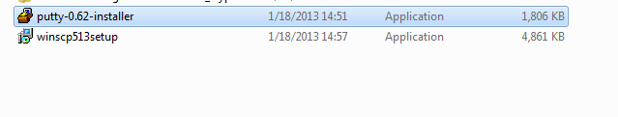

1. Buka PuTTY, masukkan host name atau IP address debian. Lalu pilih Open

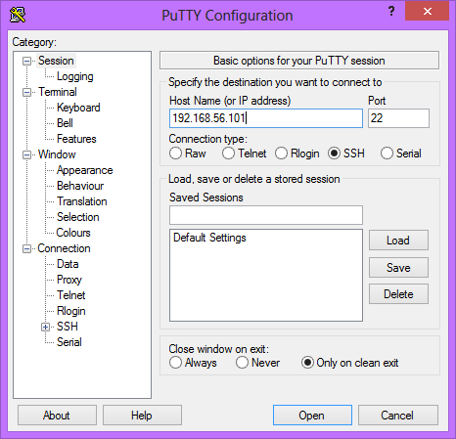

1. 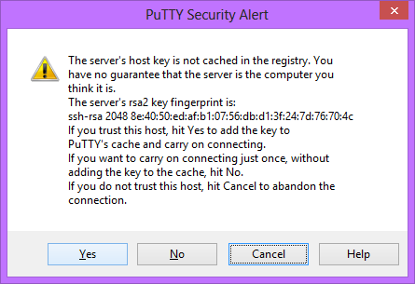Pilih Yes untuk melanjutkan
2. 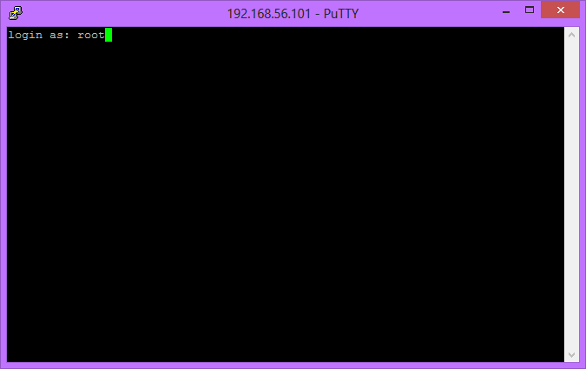Ketikkan “**root”**
3. Kemudian tekan tombol **Enter**

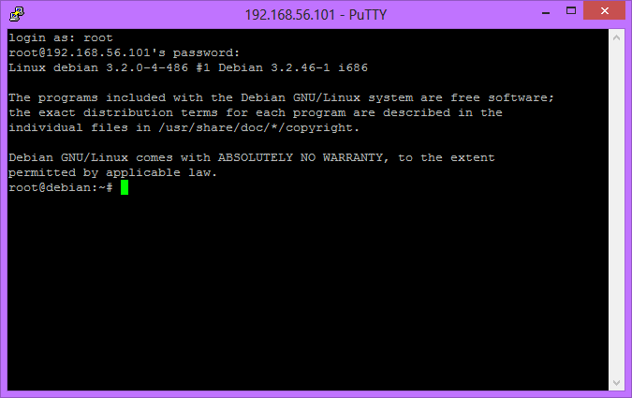

1. Untuk menambahkan situs di webserver apache, terlebih dahulu buat file konfigurasi situs. Ketikkan perintah **cd /etc/apache2/sites-available/** sehingga akan tersimpan pada direktori tersebut. Kemudian tekan enter.

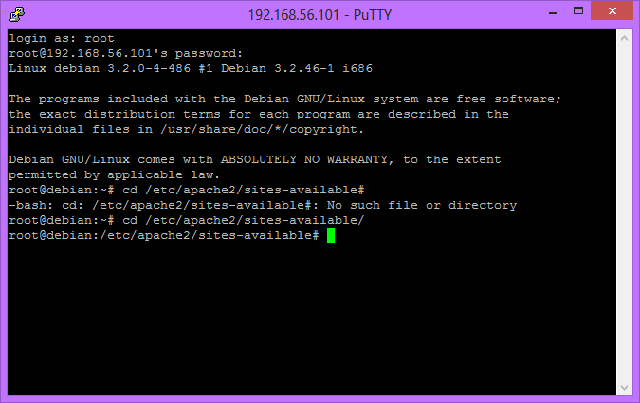

1. Ketikkan perintah **cp default [www.example.net](http://www.example.net)** kemudian tekan enter.

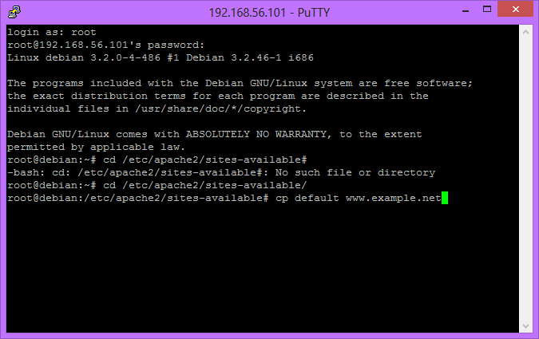

1. Ketikkan **ls –i** kemudian tekan enter

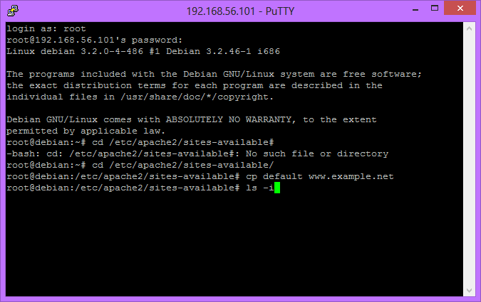

1. Setelah itu ketikkan perintah **nano** [**www.example.net**](http://www.example.net) kemudian tekan enter.

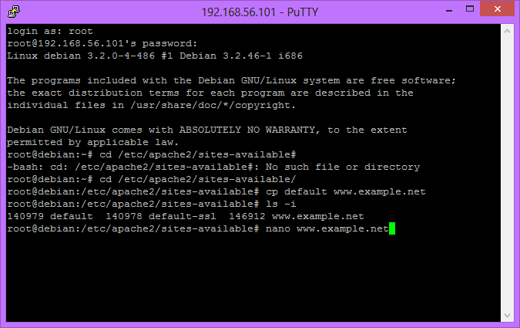

1. 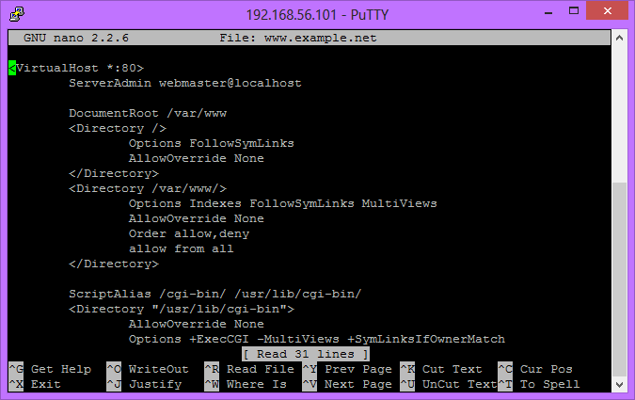Maka akan muncul tampilan seperti ini.
2. Lalu edit beberapa baris pada file tersebut sehingga menampung informasi berikut yaitu tambahkan :

* **ServerName** [**www.example.net**](http://www.example.net)
* **DocumentRoot /var/www/example**
* **<Directory /var/www/example/>**
* **AllowOverride All**

Samakan dengan gambar di bawah ini. Kemudian tekan **Ctrl + X** untuk mengakhiri edit teks. Simpan perubahan tersebut dengan tekan “Y” ketika ada pertanyaan untuk menyimpan atau tidak. Kemudian tekan enter.

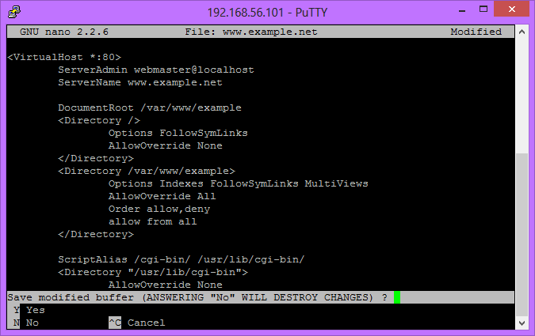

1. Setelah perubahan dilakukan langkah berikutnya adalah aktivasi situs tersebut dengan perintah **a2ensite www.example.net**

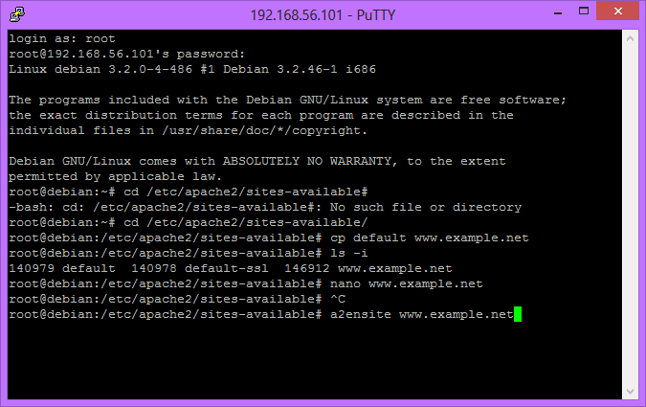

1. Restart service apache2 dengan perintah **service apache2 reload** kemudian tekan enter

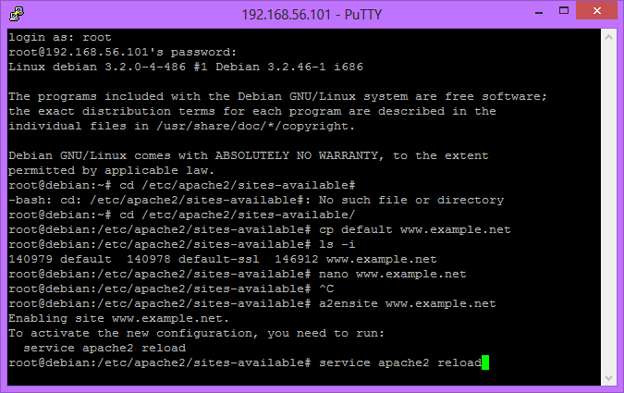

* **KONFIGURASI DIREKTORI SERVER**

1. Buat direktori, ketikkan **cd /var/www**

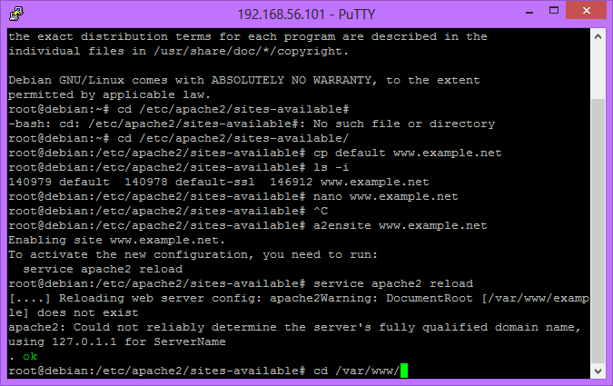

1. Ketikkan perintah **mkdir /var/www/example** yang merupakan basis direktori dari situs www.example.net

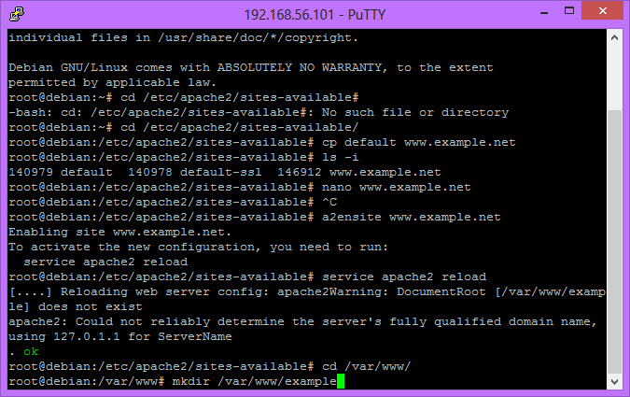

* **KONFIGURASI NAME SERVER**

1. 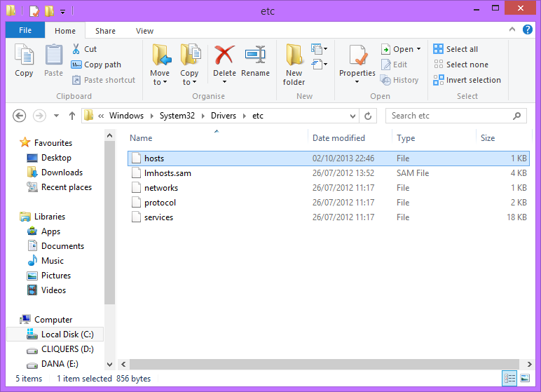Masuk pada **Local Disk (C) 🡪 Windows 🡪 Drivers 🡪 etc**
2. 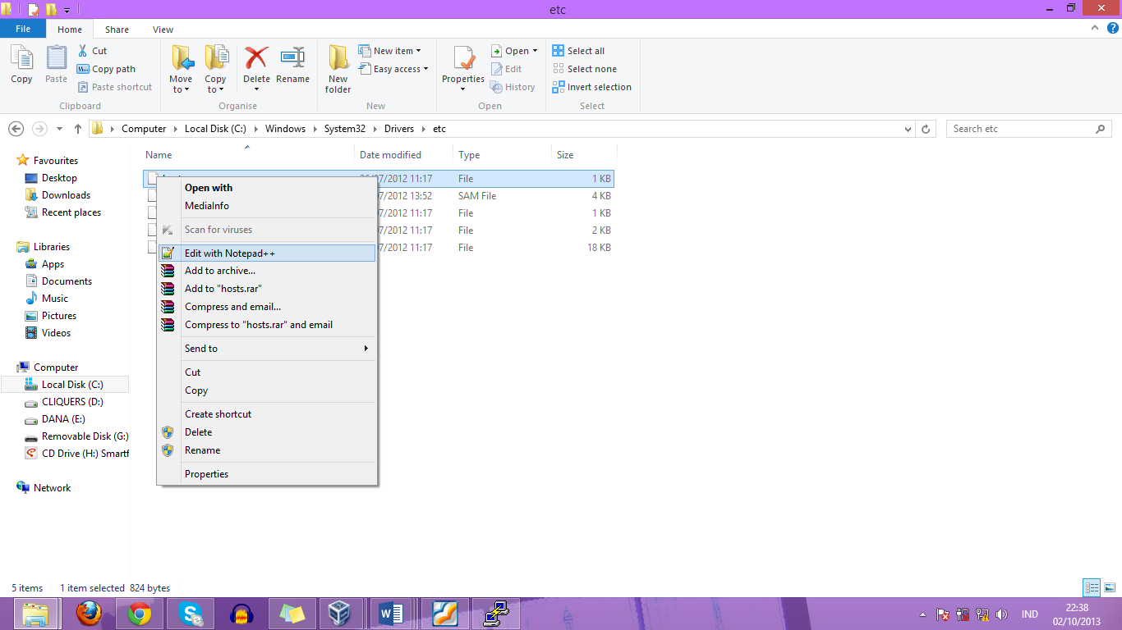Kemudian pilih file **Host 🡪** Klik kanan **Edit**
3. Masuk pada jendela untuk mengedit yaitu dengan menggunakan Notepad++. Pada script yang ada tambahkan **192.168.56.101** [**www.example.net**](http://www.example.net)kemudian simpan.

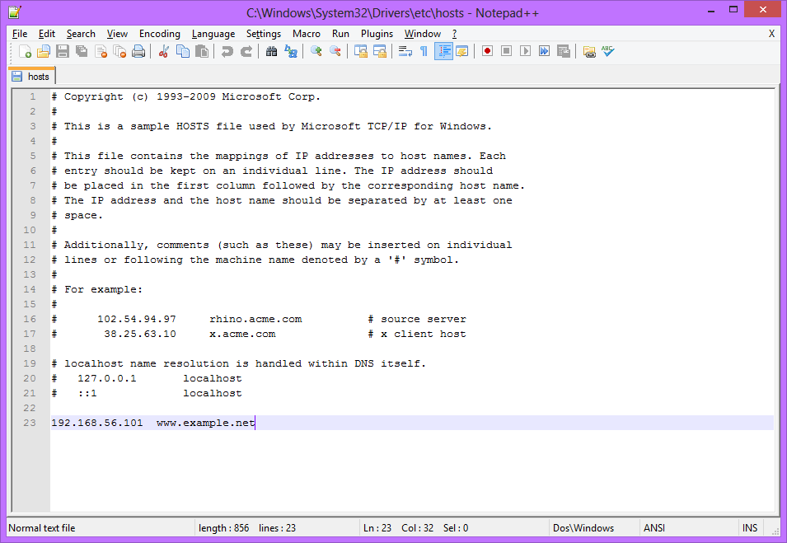

1. 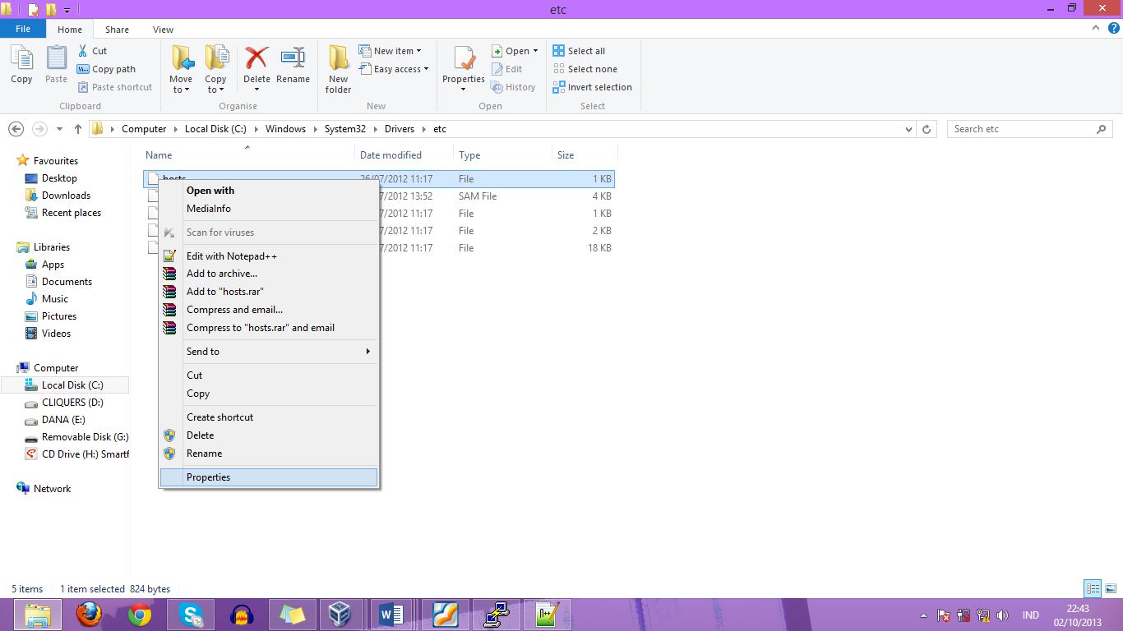Jika tidak bisa disimpan maka atur pada bagian permission nya dengan cara klik kanan pada file **Host 🡪 Properties**
2. 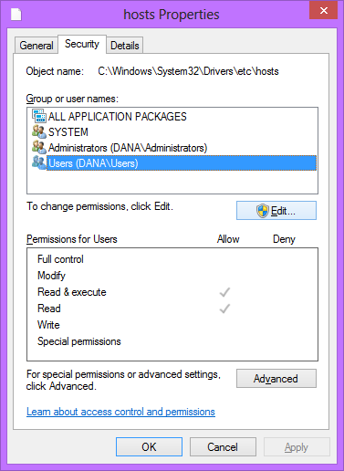Pada tab **Security 🡪 Users 🡪 Edit**
3. Centang semua yang ada pada kolom Allow.

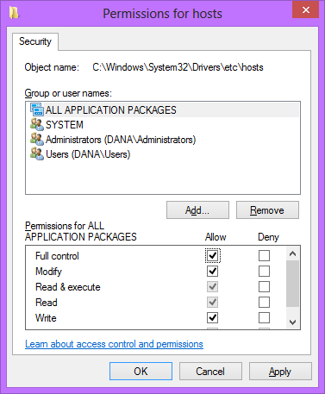

1. 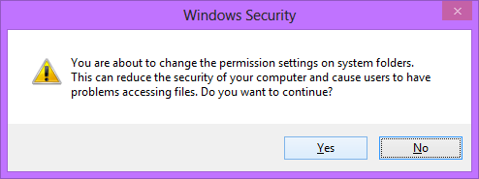Pilih **Apply 🡪 Yes 🡪 OK**
2. 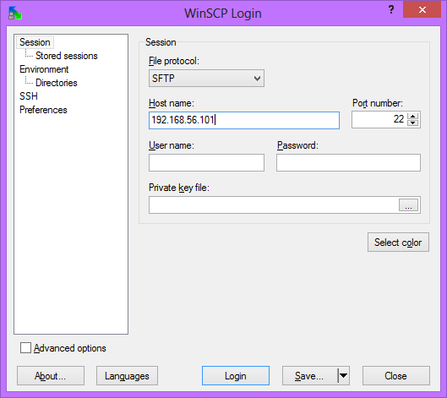Buka aplikasi WinSCP, masukkan host name yaitu **192.168.56.101.** Kemudian pilih Login.
3. Masukkan user name “root” dan masukkan password yang digunakan, setelah itu tunggu sampai proses selesai

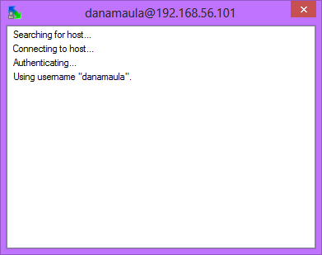

1. 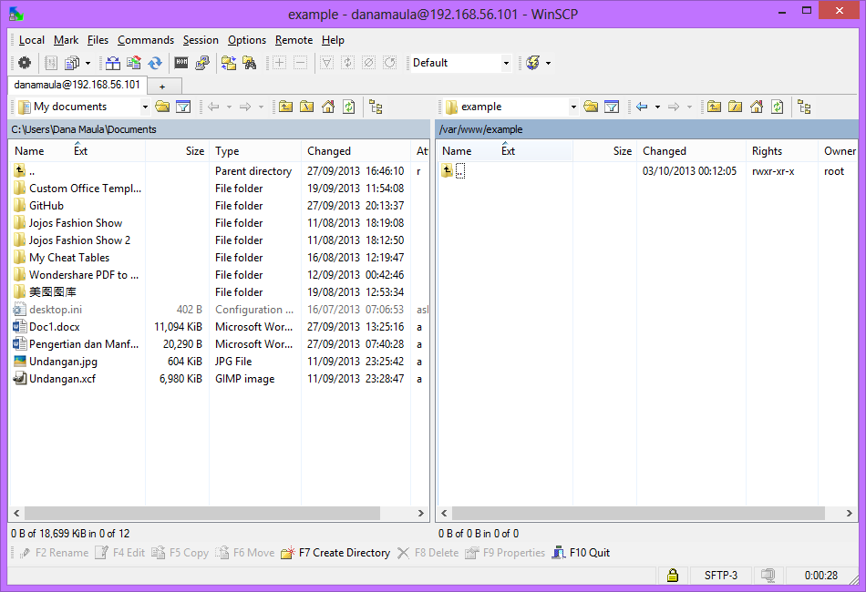Masuk pada aplikasi WinSCP. Pada bagian kanan cari **folder root 🡪 var 🡪 www 🡪 example**
2. Buka browser, kemudian ketikkan alamat [www.example.net](http://www.example.net) pada address bar. Maka akan tampil halaman seperti ini.

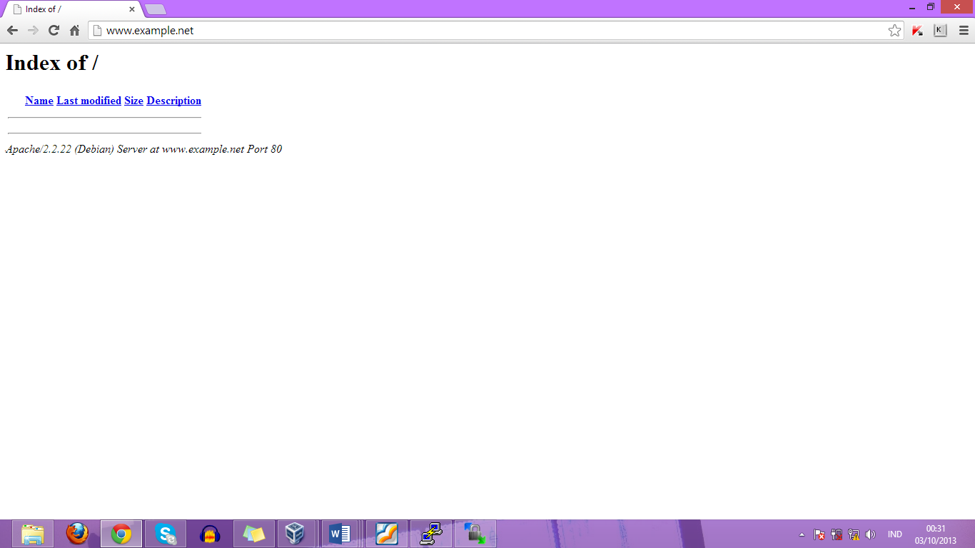

1. Jika ingin menambahkan / mengupload gambar ataupun file lain pada situs [www.example.net](http://www.example.net) tersebut maka tinggal menggeser file ke dari WinSCP.

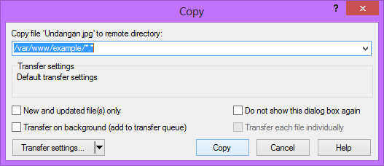

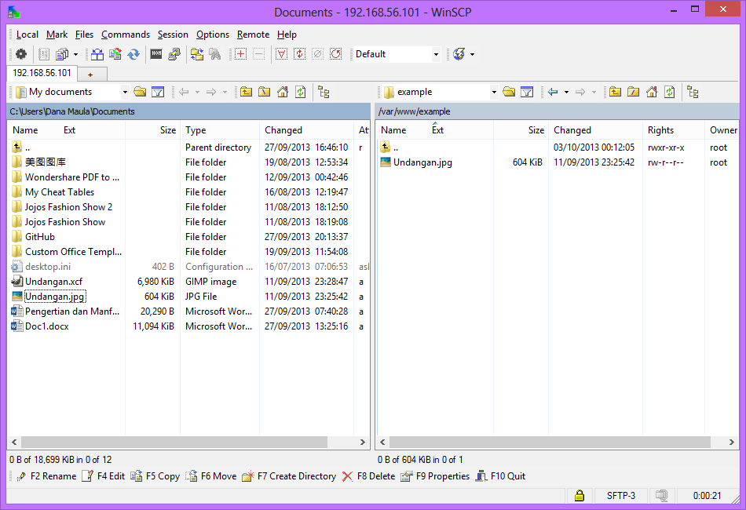

**Dasar – Dasar PHP**

**Apa itu PHP ?**

PHP adalah singkatan dari “PHP : Hypertext Preprocessor” yang merupakan sebuah bahasa scripting yang terpasang pada HTML. Sebagian besar sintaks mirip dengan bahasa C, Java dan Perl, ditambah beberap fungsi PHP yang spesifik. Tujuan utama penggunaan bahasa ini adalah untuk memungkinkan perancang web menulis halaman web dinamik dengan cepat.

**Apa hubungan PHP dengan HTML ?**

Halaman web biasanya disusun dari kode – kode html yang disimpan ddalam sebuah file berekstensi .html. File html ini dikirimkan oleh server (atau file) ke browser, kemudian browser menerjemahkan kode – kode tersebut sehingga menghasilkan suatu tampilan yang indah. Lain halnya dengan program PHP, program ini harus diterjemahkan oleh web server sehingga menghasilkan kode html yang dikirim ke browser agar dapat ditampilkan. Program ini dapat berdiri sendiri ataupun disisipkan di antara kode – kode html sehingga dapat langsung ditampilkan bersama dengan kode – kode html tersebut. File html yang telah dibubuhi program php harus diganti ekstensi – nya menjadi .php3 atau .php. PHP merupakan bahasa pemrograman web yang bersifat server-side HTML yaitu embedded scripting, dimana script nya menyatu dengan HTML dan berada di server. Artinya adalah sintaks dan perintah – perintah yang diberikan akan sepenuhnya dijalankan di server tetapi disertakan HTML biasa.

**Apa kelebihan program PHP dari bahasa pemrograman web lainnya ?**

Beberapa kelebihan PHP dari bahasa pemrograman web, antara lain:

1. Bahasa pemrograman PHP adalah sebuah bahasa script yang tidak melakukan sebuah kompilasi dalam penggunaanya.
2. Web Server yang mendukung PHP dapat ditemukan dimana - mana dari mulai apache, IIS, Lighttpd, hingga Xitami dengan konfigurasi yang relatif mudah.
3. Dalam sisi pengembangan lebih mudah, karena banyaknya milis - milis dan developer yang siap membantu dalam pengembangan.
4. Dalam sisi pemahamanan, PHP adalah bahasa scripting yang paling mudah karena memiliki referensi yang banyak.
5. PHP adalah bahasa open source yang dapat digunakan di berbagai mesin (Linux, Unix, Macintosh, Windows) dan dapat dijalankan secara runtime melalui console serta juga dapat menjalankan perintah-perintah system.

**Apa saja tipe data yang dimiliki PHP ?**

PHP memiliki 8 tipe data, yaitu:

1. Boolean

Tipe Data ini adalah tipe data yang paling sederhana. Hanya berupa **true** atau **false**. Cara memasukan ke dalam variabel adalah dengan memberikan nilai **true** atau **false**pada variabel tersebut. Penulisannya tidak dipengaruhi penggunaan huruf besar atau kecil.

Contoh penulisannya :

*<?php*

*$a = TRUE; // bernilai 1*

*$b = true; // bernilai 1*

*$c = FALSE; // bernilai 0*

*$d = false; // bernilai 0*

*?>*

Setiap Tipe Data dalam PHP mempunyai Boolean untuk melakukan ***Seleksi Kondisi***, dan tipe data tersebut akan memberikan nilai **true** atau **false** pada seleksi kondisi tersebut.

* Pada Variabel yang bertipe Data integer=0 (nol) mempunyai boolean false, selain itu true.
* Pada Variabel yang bertipe Data float=0.0 (nol) mempunyai boolean false, selain itu true.
* Pada Tipe Data string yang kosong, dan string="0" mempunyai boolean false, selain itu true.
* Array yang tidak mempunyai element mempunyai boolean false, selain itu true.
* Objek yang tidak mempunyai member mempunyai boolean false, selain itu true.
* Tipe NULL dan Variabel yang belum terisi mempunyai boolean false.

1. Integer

Tipe data *integer*adalah tipe data yang berguna untuk menyimpan bilangan bulat, bukan desimal. Sebagai contoh (1),(2),(3),(4),(5),(-1),(-2),(-3),(-4) dan lain-lain. Tipe data ini memiliki range antara -2,147,483,648 sampai dengan +2,147,483,648 platform 32bit. Namun bila terdapat data diluar jangkauan tersebut, maka secara otomatis [PHP](http://viruspintar.blogspot.com/) akan mengkonversikannya ke dalam tipe data Floating Point. Integer merupakan Tipe Data yang berisikan **bilangan bulat** negatif dan positif atau**tanpa ada nilai pecahan**. Tipe ini juga dapat dinyatakan dalam bentuk oktal (berbasis 8), desimal (berbasis 10), heksadesimal (berbasis 16). Seperti dalam contoh berikut :

            $oktal = 031;

            $desimal = 25;

            $heksadesimal = 0×10;

1. Float / Double

Tipe data floating point numbers biasa juga disebut dengan “double”, ” float” atau “real” adalah tipe data yang berguna untuk menyimpan bilangan desimal. Sebagai contoh (0.1),(1.3),(1.7),(1.8),(9.7),(2.4) dan lain-lain.

Contoh penulisannya :

*<?php*

*$a = 1.234;*

*$b = 1.2e3;*

*$c = 2E-6;*

*$d = 1.2E8;*

*?>*

1. String

String adalah sebuah tipe data yang terdiri dari kata, bisa berupa kata tunggal maupun kalimat. Penulisan string harus diapit oleh tanda petik, baik petik tunggal(‘ ‘) maupun petik ganda (” “)

|  |  |
| --- | --- |
| Contoh penulisan tipe data string : | |
|  | *<?php*  *$kata1 = 'string diapit petik tunggal';*  *$kata2 = "string diapit petik ganda";*  *?>* |

*Perbedaan antara petik ganda dan petik tunggal* adalah, ketika kita menggunakan petik tunggal maka variabel tidak akan terbaca nilainya. Beda halnya dengan penggunaan petik genap yang akan membaca nilai dari suatu variabel.

*Lebih spesifiknya :*

*<?php*

*$kata = "Haloo Berooo";*

*echo 'nama saya adalah $kata';*

*//jika menggunakan tanda petik tunggal browser*

*//akan menampilkan $kata*

*echo "nama saya adalah $kata";*

*//jika menggunakan tanda petik tunggal browser*

*//akan menampilkan Haloo Beroo*

*?>*

Jika string yang tertutup dalam tanda kutip ganda (” “), PHP akan menafsirkan escape sequence lebih untuk karakter khusus. Maka penulisan untuk karakter khusus tersebut harus ditambahkan slash didepan karakter tersebut.

1. Array

**Array** atau **Larik** merupakan **Tipe Compound Primitif**, terdapat pada bahasa-bahasa pemrograman lain.

Tipe data array digunakan untuk menyimpan banyak data dalam satu variabel. Jenis array dalam php ada 3 (tiga) macam yakni :

* Numeric Array

*<?php*

*$hari[0]="Senin";*

*$hari[1]="Selasa";*

*$hari[2]="Rabu";*

*$hari[3]="Kamis";*

*$hari[4]="Jum'at";*

*$hari[5]="Sabtu";*

*$hari[6]="Minggu";*

*//menampilkan tanpa perulangan.*

*echo "sekarang adalah hari $hari[3] <br />" ;*

*//menampilkan menggunakan perulangan*

*//perulangan akan dijelaskan pada artikel berikutnya*

*for($i=0;$i<=6;$i++){*

*echo $hari[$i]."<br/>";*

*}*

*?>*

**Pada contoh numeric array diatas dapat disimpulkan bahwa pemanggilan data array tersebut menggunakan angka, angka dimulai dari 0 sampai jumlah data yang dimasukkan. $hari[0] adalah pemanggilan untuk data pertama, $hari[1] adalah pemanggilan untuk data kedua dan seterusnya.**

* Associative Array

*<?php*

*$hari = array("Senin"=>"Ayam","Selasa"=>"Lele","Rabu"=>"Tempe","Kamis"=>"Tahu","Jum'at"=>"Teri","Sabtu"=>"Krupuk","Minggu"=>"Puasa");*

*//menampilkan tanpa perulangan.*

*echo "Menu hari senin adalah $hari[Senin]" ;*

*?>*

**Pada contoh associative array diatas dapat disimpulkan bahwa pemanggilan data array tersebut menggunakan**string**yang ditentukan oleh kita, dengan kata lain pemanggilan menggunakan angka kita ganti menjadi string yang kita inginkan.**

1. Object

Tipe data object dibuat dengan tujuan agar para programmer terbiasa dengan OOP. Tipe data object bisa berupa bilangan, variabel atau fungsi. Data ini dapat dimasukkan ke dalam kode program sehingga meringkas beberapa fungsi dan memperkecil ukuran file.

Agar lebih mudah dapat menggunakan variabel dengan nilai string :

class Nama {

               var $jenis = “*Beroo Haloo*”;

                function ganti_nama($jenis) {

                 $this->jenis = $jenis;

                }

}

$nama = new Nama;

echo $nama->jenis;

$nama->ganti_nama(“*Haloo Beroo*”);

echo “<br>”.$nama->jenis;

Hasilnya :

*Beroo Haloo*

*Haloo Beroo*

1. Resource

Tipe Data Spesial yang satu ini di khususkan untuk **menyimpan resource**, **sumber** atau **alamat**. Variabel tersebut hanya dapat diciptakan oleh suatu fungsi khusus yang mengembalikan nilai berupa resource seperti penggunaan fungsi **fopen**, **opendir**, **mysql_connect**, **mysql_query** dan semacamnya.

1. NULL

NULL adalah Tipe Data yang tidak memuat apapun. Setiap Variabel yang diset menjadi Tipe Data NULL ini akan menjadikan Variabel tersebut **kosong**, seperti dalam penggunaan fungsi **unset()**. Cara untuk menset Variabel menjadi NULL adalah dengan memasukan nilai NULL pada variabel yang dimaksud seperti pada

Contoh berikut:

*<?php*

*# Nilai awal $foo adalan 10*

*$foo = 10;*

*# $foo akan menjadi NULL*

*$foo = NULL;*

*# Sama dengan memanggil unset()*

*unset($foo);*

*?>*

**Variabel pada PHP**

Aturan penulisan variabel antara lain seperti berikut:

1. Hanya ada tiga karakter yang dapat digunakan nama variabel yaitu huruf, angka, dan garis bawah
2. Karakter pertama setelah tanda $ harus huruf atau garis bawah.
3. Jika nama variabel lebih dari satu kata, tidak boleh ada tanda spasi di antara keduanya.

 Variabel PHP bersifat case sensitive, yaitu membedakan antara huruf besar dan huruf kecil untuk nama variabelnya, sehingga akan berbeda antara $Coba dengan $COBA. Setiap variabel memiliki tipe data tersendiri.

Pada PHP, komentar dapat dituliskan dengan 2 cara, yaitu :  
1. Dengan menuliskan tanda // di depan kode PHP yang akan dijadikan komentar. Tetapi perintah ini hanya berlaku dalam satu baris, jadi satu baris kode PHP yang di depannya terdapat tanda // maka kode PHP tersebut akan menjadi komentar.  
2. Dengan menuliskan tanda /* di awal kode PHP yang ingin dijadikan komentar dan diakhiri dengan tanda */. Kode PHP yang berada diantara tanda /* … */ akan menjadi komentar dan tidak akan dieksekusi.

**Contoh Program**

Program Hello World yang ditulis menggunakan PHP adalah sebagai berikut :

**<?php**

echo "Hello World";

**?>**

1. **LATIHAN**

Dalam pengerjaan latihan kali ini maka yang pertama adalah buka aplikasi WinSCP. Karena akan menggunakan folder example yang sebelumnya digunakan maka buka root 🡪 var 🡪 www 🡪 example. Kemudian buat folder untuk menyimpan file pada latihan kali ini. Seperti yang terdapat pada gambar di bawah ini yaitu file akan tersimpan pada drive E\Materi Kuliah\Semester 5\Praktikum Web PHP

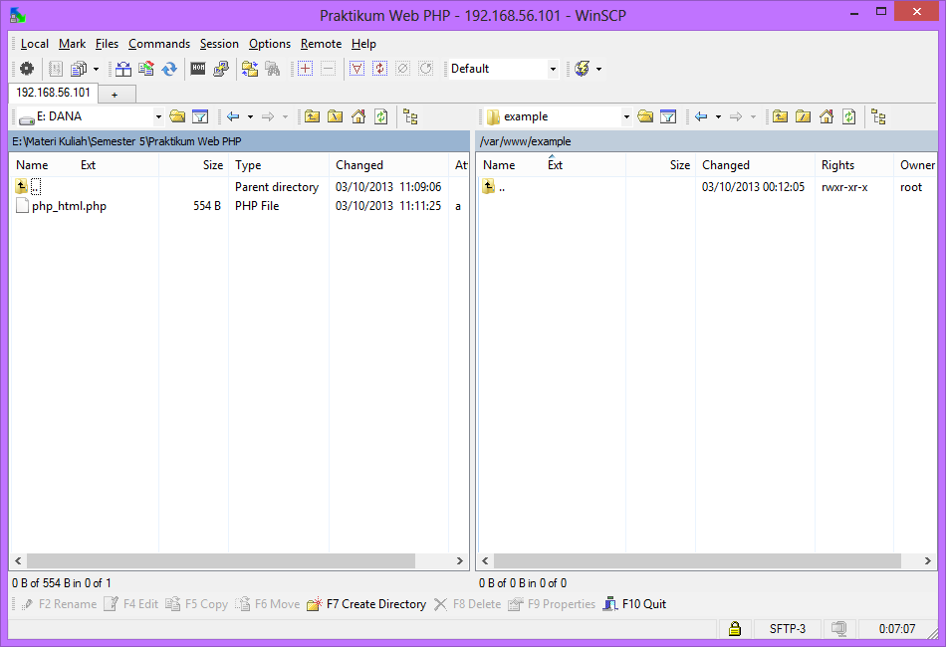

1. **Program PHP**
2. **Coding**

<!DOCTYPE html PUBLIC "-//W3C//DTD XHTML 4.0 Transitional//EN">

<html xmlns="http://www.w3.org/1999/xhtml" xml:lang="en" lang="en">

<head>

<title>Demo</title>

</head>

<body>

<?php

echo 'Kode PHP di sini';

?>

<p> Dokumen HTML </p>

<?php

echo 'Kode PHP di sini';

?>

</body>

</html>

<!DOCTYPE html PUBLIC "-//W3C//DTD XHTML 4.0 Transitional//EN">

<html xmlns="http://www.w3.org/1999/xhtml" xml:lang="en" lang="en">

<head>

<title>Demo</title>

</head>

<body>

<p> Kode <?php echo 'PHP'; ?> di HTML</p>

</body>

</html>

1. **Hasil**

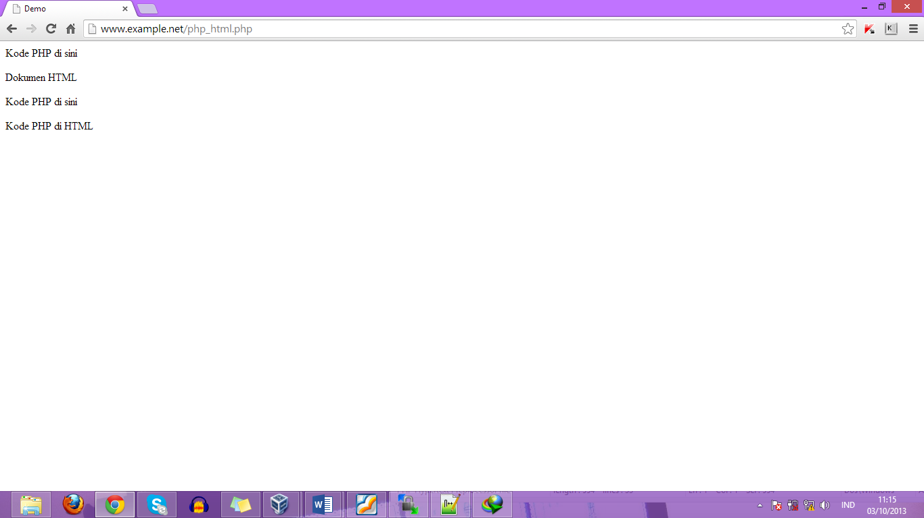

1. **Variabel**
2. **Coding**

* Variabel 1

<!DOCTYPE html PUBLIC "-//W3C//DTD XHTML 4.0 Transitional//EN">

<html xmlns="http://www.w3.org/1999/xhtml" xml:lang="en" lang="en">

<head>

<title>Demo Variabel</title>

</head>

<body>

<?php

// Deklarasi dan Inisialisasi

$bil = 3;

echo $bil;

?>

</body>

</html>

* Variabel 2

<html>

<head>

<title>Demo Variabel</title>

</head>

<body>

<?php

// Deklarasi dan inisiasi

$bil = 3;

// Dumping informasi mengenai variabel

var_dump($bil);

print_r($bil);

?>

</body>

</html>

* Variabel 3

<html>

<head>

<title>Demo Variabel</title>

</head>

<body>

<?php

// Deklarasi dan inisiasi

$bil = 3;

var_dump($bil);

// Outptt : int(3)

$var= "";

var_dump($var);

// Output : string(0) ""

$var= null;

var_dump($var);

// Output : NULL ""

?>

</body>

</html>

1. **Hasil**

* Variabel 1

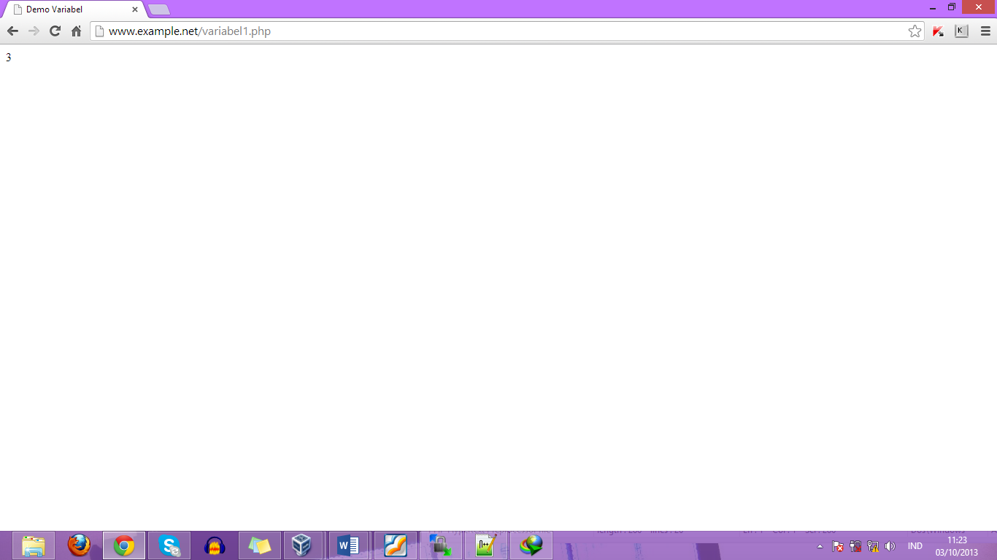

* 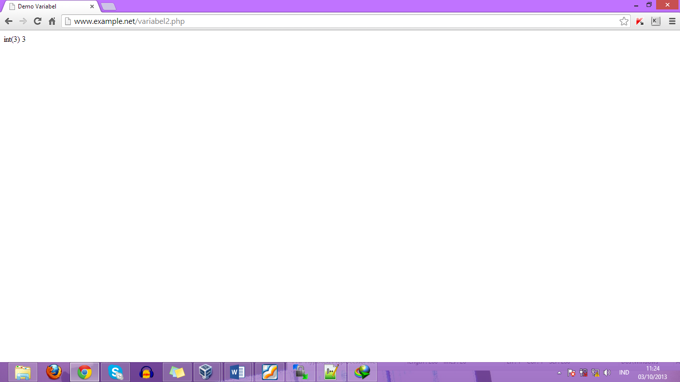Variabel 2
* Variabel 3

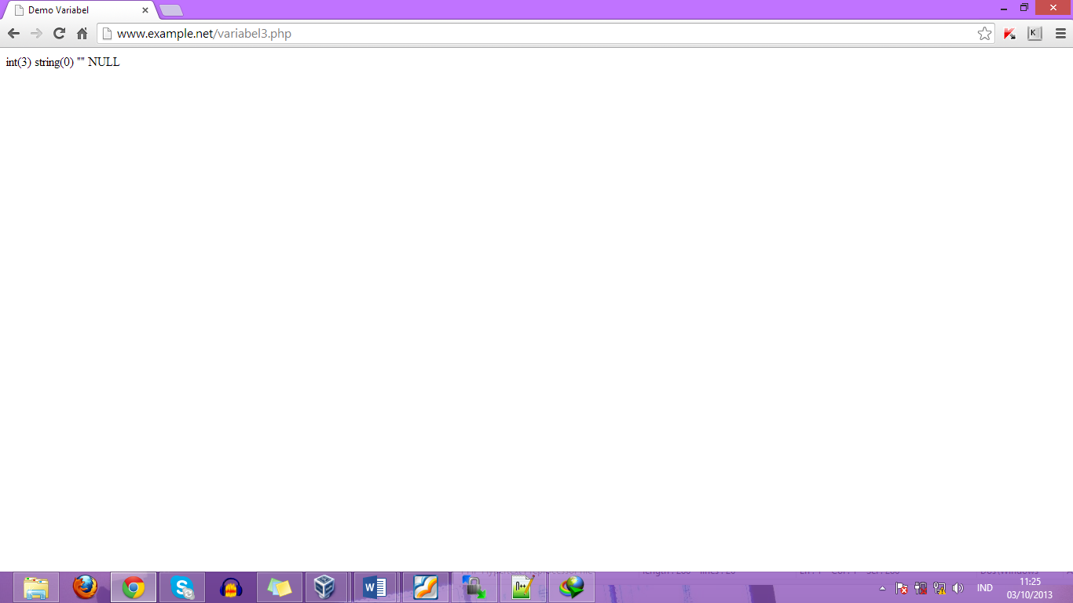

1. **Tipe Data dan Casting**
2. **Coding**

* Cek Type

<!DOCTYPE html PUBLIC "-//W3C//DTD XHTML 4.0 Transitional//EN">

<html xmlns="http://www.w3.org/1999/xhtml" xml:lang="en" lang="en">

<head>

<title>Cek tipe</title>

</head>

<body>

<?php

// Deklarasi dan Inisialisasi

$bil = 3;

var_dump(is_int($bil));

//output : bool(true)

$var = "";

var_dump(is_string($var));

//output : bool(true)

?>

</body>

</html>

* Casting Type

<!DOCTYPE html PUBLIC "-//W3C//DTD XHTML 4.0 Transitional//EN">

<html xmlns="http://www.w3.org/1999/xhtml" xml:lang="en" lang="en">

<head>

<title>Casting tipe</title>

</head>

<body>

<?php

$str = '123abc';

//casting nilai variabel $str ke integer

$bil = (int) $str; // $bil = 123

echo gettype($str);

//output : string

echo gettype($bil);

//output : integer

?>

</body>

</html>

1. **Hasil**

* 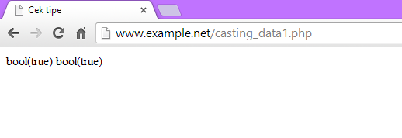Cek Type
* Casting Type

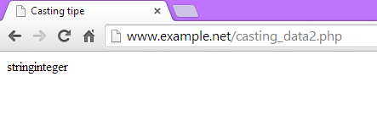

1. **Pernyataan Seleksi**
2. **Coding**

* Pernyataan if

<!DOCTYPE html PUBLIC "-//W3C//DTD XHTML 4.0 Transitional//EN">

<html xmlns="http://www.w3.org/1999/xhtml" xml:lang="en" lang="en">

<head>

<title>Seleksi</title>

</head>

<body>

<?php

$a = 10;

$b = 5;

if($a > $b ){

echo 'a lebih besar dari b';

}

?>

</body>

</html>

* Pernyataan if – else

<!DOCTYPE html PUBLIC "-//W3C//DTD XHTML 4.0 Transitional//EN">

<html xmlns="http://www.w3.org/1999/xhtml" xml:lang="en" lang="en">

<head>

<title>Seleksi</title>

</head>

<body>

<?php

$a = 10;

$b = 5;

if($a > $b ){

echo 'a lebih besar dari b';

} else {

echo 'a TIDAK lebih besar dari b';

}

?>

</body>

</html>

* Pernyataan if – elseif

<!DOCTYPE html PUBLIC "-//W3C//DTD XHTML 4.0 Transitional//EN">

<html xmlns="http://www.w3.org/1999/xhtml" xml:lang="en" lang="en">

<head>

<title>Seleksi</title>

</head>

<body>

<?php

$a = 10;

$b = 5;

if($a > $b ){

echo 'a lebih besar dari b';

} elseif ($a == $b) {

echo 'a sama dengan b';

} else {

echo 'a kurang dari b';

}

?>

</body>

</html>

* Pernyataan switch

<!DOCTYPE html PUBLIC "-//W3C//DTD XHTML 4.0 Transitional//EN">

<html xmlns="http://www.w3.org/1999/xhtml" xml:lang="en" lang="en">

<head>

<title>Seleksi Switch</title>

</head>

<body>

<?php

$i = 0;

//if($i == 0 ){

// echo "i equals 0";

//} elseif {

// echo "i equals 1";

//}elseif {

// echo "i equals 2";

//}

// Ekuivalen dengan pendekatan switch

switch($i){

case 0:

echo "i equals 0";

break;

case 1:

echo "i equals 1";

break;

case 2:

echo "i equals 2";

break;

}

?>

</body>

</html>

1. **Hasil**

* Pernyataan if

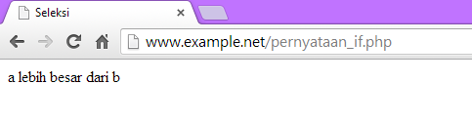

* Pernyataan if – else

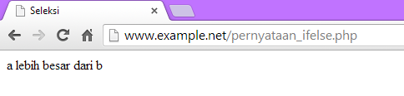

* 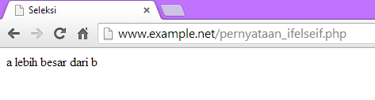Pernyataan if – elseif
* Pernyataan switch

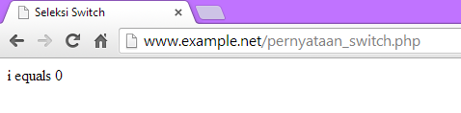

1. **Pengulangan**
2. **Coding**

* Pengulangan while

<!DOCTYPE html PUBLIC "-//W3C//DTD XHTML 4.0 Transitional//EN">

<html xmlns="http://www.w3.org/1999/xhtml" xml:lang="en" lang="en">

<head>

<title>Loop While</title>

</head>

<body>

<?php

$i = 0 ;

while ($i < 10) {

echo $i;

//inkremen counter

$i++;

}

?>

</body>

</html>

* Pengulangan do – while

<!DOCTYPE html PUBLIC "-//W3C//DTD XHTML 4.0 Transitional//EN">

<html xmlns="http://www.w3.org/1999/xhtml" xml:lang="en" lang="en">

<head>

<title>Loop Do-While</title>

</head>

<body>

<?php

$i = 0 ;

do{

echo $i;

//inkremen counter

$i++;

} while ($i < 10);

?>

</body>

</html>

* Pengulangan for

<!DOCTYPE html PUBLIC "-//W3C//DTD XHTML 4.0 Transitional//EN">

<html xmlns="http://www.w3.org/1999/xhtml" xml:lang="en" lang="en">

<head>

<title>Loop For</title>

</head>

<body>

<?php

for ($i = 0; $i < 10; $i++){

echo $i;

}

?>

</body>

</html>

* Pengulangan foreach

<!DOCTYPE html PUBLIC "-//W3C//DTD XHTML 4.0 Transitional//EN">

<html xmlns="http://www.w3.org/1999/xhtml" xml:lang="en" lang="en">

<head>

<title>Loop For</title>

</head>

<body>

<?php

$arr = array (1,2,3,4);

foreach($arr as $value){

echo $value;

}

?>

</body>

</html>

1. **Hasil**

* 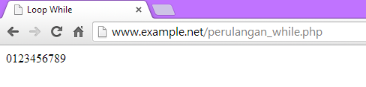Pengulangan while
* 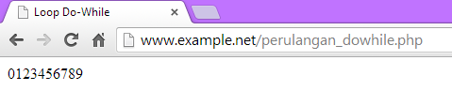Pengulangan do – while
* Pengulangan for

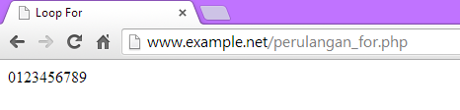

* 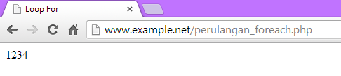Pengulangan foreach

1. **Fungsi dan Prosedur**
2. **Coding**

* Definisi Fungsi / Prosedur

<html>

<head>

<title>Fungsi</title>

</head>

<body>

<?php

// Contoh prosedur

function do_print() {

//Mencetak infotmasi time stamp

echo time();

}

// Memanggil prosedur

do_print();

echo '<br />';

//Contoh fungsi penjumlahan

function jumlah ($a, $b) {

return ($a + $b);

}

echo jumlah(2,3);

//Output: 5

?>

</body>

</html>

* Argumen Fungsi / Prosedur

<html>

<head>

<title>Fungsi</title>

</head>

<body>

<?php

/**

* Mencetak string

* $teks nilai string

* $bold adalah argumen opsional

*/

function print_teks($teks, $bold = true) {

echo $bold ? '<b>' .$teks. '</b>' : $teks;

}

print_teks('Indonesiaku');

//Mencetak dengan huruf tebal

print_teks(' Indonesiaku', false);

//Mencetak dengan huruf reguler

?>

</body>

</html>

1. **Hasil**

* 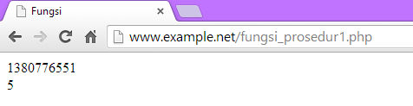Definisi Fungsi / Prosedur
* Argumen Fungsi / Prosedur

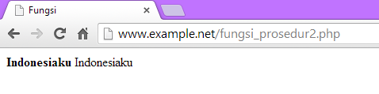

**D. STUDI KASUS**

1. Buat fungsi greeting yang menerima argument integer jam (format 24 jam) dan mengembalikan nilai string (Selamat Pagi, Selamat Siang, atau Selamat Malam). Jika nilai tidak memenuhi maka akan mengembalikan string kosong
2. **Coding**

<!DOCTYPE html PUBLIC "-//W3C//DTD XHTML 4.0 Transitional//EN">

<html xmlns="http://www.w3.org/1999/xhtml" xml:lang="en" lang="en">

<head>

<title>Greeting</title>

</head>

<body>

<?php

function greeting()

{

$date = date ("G:i");

if ($date>=0 and $date <10) {

echo '<h1>Selamat Pagi</h1>';

} else if ($date>=10 and $date<15) {

echo '<h1>Selamat Siang</h1>';

} else if ($date>=18 and $date<24) {

echo "Selamat Malam";

}else echo "";

}

?>

<?php greeting(); ?><br>

<p align="center"><font face="arial" size="5" color="red">

</body>

</html>

1. **Hasil**

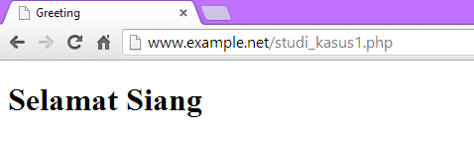

1. Buat fungsi sederhana meng-genarate matriks sel pada tabel
2. **Coding**

<!DOCTYPE html PUBLIC "-//W3C//DTD XHTML 4.0 Transitional//EN">

<html xmlns="http://www.w3.org/1999/xhtml" xml:lang="en" lang="en">

<head>

<title>Generate Matrix Cell</title>

</head>

<body>

<?php

function Tabel($baris, $kolom)

{

echo '<h2 align="center">Tabel '. $baris .' baris dan ' . $kolom . ' kolom</h2>';

echo '<table align="center" width = 40% border=2>';

for($b = 0; $b < $baris; $b++) {

echo "<tr>\n";

for($k = 0; $k < $kolom; $k++) {

echo "<td height=30 width=10%></td>\n";

}

echo "</tr>\n";

}

echo "</table>\n";

}

Tabel(3,6); //memanggil fungsi BuatTabel

?>

</body>

</html>

1. **Hasil**

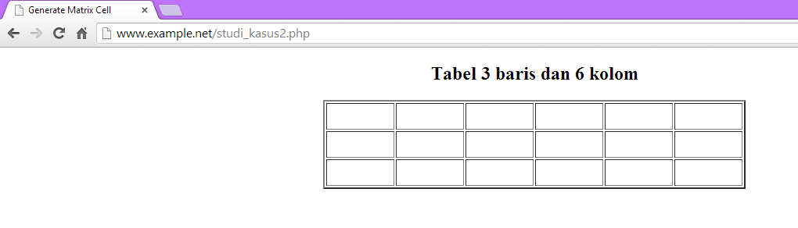

**E. TUGAS PRAKTIKUM**

1. Uraikan secara singkat mengenai passing argumen di PHP dan berikan contoh passing by value dan by reference

**a. Coding**

**-** Passing by Value

<!DOCTYPE html PUBLIC "-//W3C//DTD XHTML 4.0 Transitional//EN">

<html xmlns="http://www.w3.org/1999/xhtml" xml:lang="en" lang="en">

<head>

<title>Passing By Value</title>

</head>

<body>

<?php

function angka(&$angka1) {

$angka1++;

}

$angka2=18;

angka($angka2);

echo $angka2;

?>

</body>

</html>

**-** Passing by Reference

<!DOCTYPE html PUBLIC "-//W3C//DTD XHTML 4.0 Transitional//EN">

<html xmlns="http://www.w3.org/1999/xhtml" xml:lang="en" lang="en">

<head>

<title>Passing By Reference</title>

</head>

<body>

<?php

function angka(&$angka1) {

$angka1++;

}

$angka2=7;

angka($angka2);

echo $angka2;

?>

</html>

**b. Hasil**

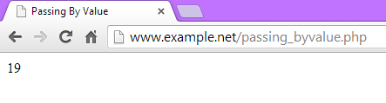**-** Passing by Value

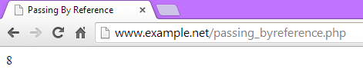**-** Passing by Reference

2. Buat program sederhana untuk men-generate sel tabel secara fleksibel. Tekniknya buat sebuah fungsi yang menerima argumen berapa jumlah sel dan jumlah kolom. Jadi pembentukan sel tabel didasarkan pada nilai jumlah sel dan kolom yang diberikan.

**a. Coding**

<?php

$baris = 10;

$kolom = 3;

echo" BARIS: $baris <br/> KOLOM: $kolom <br/> ";

$s = $baris/$kolom; $w = $baris%$kolom;

echo"<table>";

$num = 1;

for($a=1; $a<=$s; $a++){

echo"<tr>";

for($b=1; $b<=$kolom; $b++){

echo"<td> $num <td>";

$num++;

}

echo"</tr>";

}

if($w>0) {

echo"<tr>";

for($b=1; $b<=$w; $b++){

echo"<td> $num <td>";

$num++;

}

echo"</tr>";

}

echo"</table>"; ?>

<style> td{ border: solid 3px; padding: 1px 15px 1px 15px; } </style>

**b. Hasil**

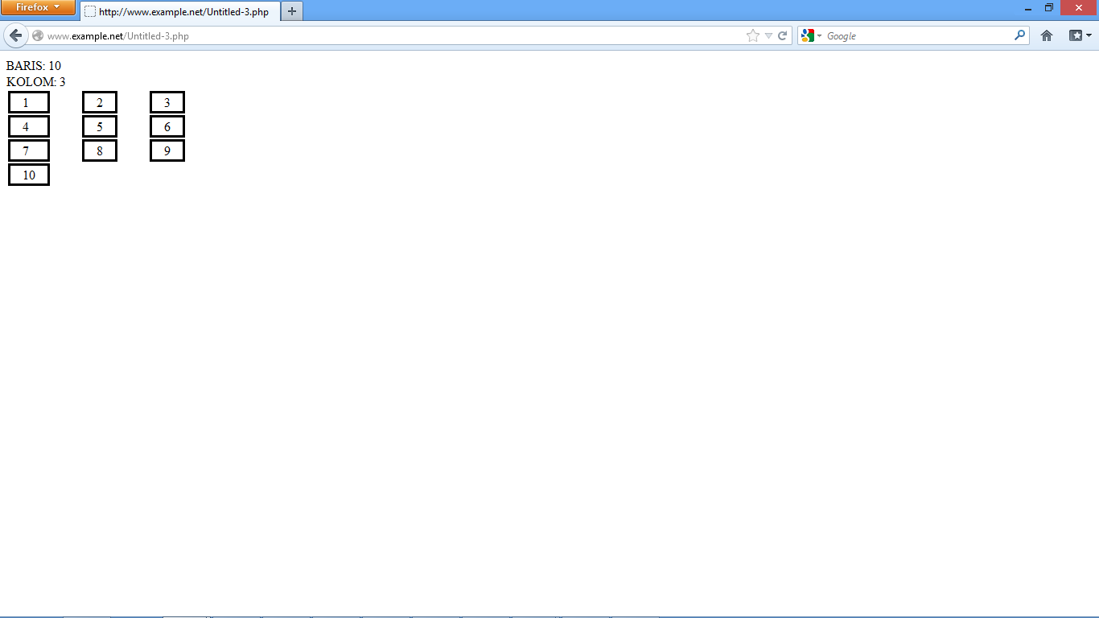

**F. KESIMPULAN**

* PHP (Hypertext Preprocessor) merupakan sebuah bahasa scripting yang terpasang pada HTML yang digunakan untuk memungkinkan perancang web menulis halaman web dinamik dengan cepat.
* Tipe tipe data pada PHP : Boolean, Integer, String, Float / Double, Objek, Array, Resources, NULL
* Dalam penulisan variabel hanya ada tiga karakter yang dapat digunakan nama variabel yaitu huruf, angka, dan garis bawah, karakter pertama setelah tanda $ harus huruf atau garis bawah, jika nama variabel lebih dari satu kata, tidak boleh ada tanda spasi di antara keduanya.

**G. DAFTAR PUSTAKA**

**-** <http://id.wikipedia.org/wiki/PHP> diakses tanggal 3 September 2013

- Alit, 2009, *Pengertian PHP, (online)*

(<http://koplarpudak.blogspot.com/>) diakses tanggal 3 September 2013

- Anonymous, 2013, *Variabel dan Tipe Data, (online)*

(<http://idrusmudeng.wordpress.com/2013/05/13/variabel-dan-tipe-data-pada-php/>) diakses tanggal 3 September 2013

-

[Anonymous, 2012,](Anonymous, 2012, Tipe Data Dalam PHP, (online)      (http://ajarwebs.blogspot.com/2012/11/tipe-data-dalam-php.html) *[Tipe Data Dalam PHP, (online)](Anonymous, 2012, Tipe Data Dalam PHP, (online)      (http://ajarwebs.blogspot.com/2012/11/tipe-data-dalam-php.html)*

[(http://ajarwebs.blogspot.com/2012/11/tipe-data-dalam-php.html](Anonymous, 2012, Tipe Data Dalam PHP, (online)      (http://ajarwebs.blogspot.com/2012/11/tipe-data-dalam-php.html)) diakses pada tanggal 3 September 2013

* Anonymous, 2008, *Komentar pada PHP, (online)*

(<http://learningisfun.wordpress.com/2008/04/23/komentar-pada-php/>) diakses tanggal 3 September 2013